南京工程学院试卷A
共 6 页 第1页
2007 /2008 学年 第 一 学期

本题
得分

一、填空题（本题15空 ,每空1分,共15分 ）
1、写出下列数字信号处理领域常用的英文缩写字母的中文含义：
DSP ，LPF 低通滤波器 ，DFT 。
2、Z平面上点的辐角称为 数字频率 ，是模拟频率对 采样频率 （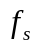）的归一化，即= 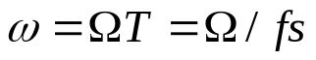 。
3、在极点频率处，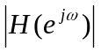出现 峰值 ，极点离单位圆越 近 ，峰值越大；极点在单位圆上，峰值 无穷大 。
4、数字系统在定点制 乘 法运算和浮点制 加法和乘 法运算中要进行尾数处理，
该过程等效于在该系统相应节点插入一个 加性噪声源 。
5、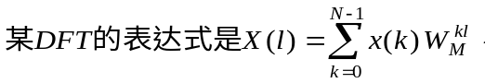 由此可看出，该序列的时域长度是 N ，因子等于 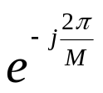 ， 变换后数字频域上相邻两个频率样点之间的间隔是 2/M 。
二、是非题（对划“√”，错划“×”，本题共5小题，每小题2分，共10分）
1、模拟信号也可以与数字信号一样在计算机上进行数字信号处理，
只要增加一道采样的工序就可以了。 （ ）
2、FFT是序列傅氏变换的快速算法。 （ ）
3、FIR系统的系统函数一定在单位圆上收敛。 （ ）
4、阻带最小衰耗取决于所用窗谱主瓣幅度峰值与第一旁瓣幅度峰值之比。 （ ）
5、用窗函数法设计FIR数字滤波器时，加大窗函数的长度可以同时加大阻带衰减和减小过渡带的宽度。 （ ）

南京工程学院试卷 共 6 页 第 2 页

1、所谓线性相位FIR滤波器，是指其相位与频率满足如下公式：
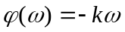，k为常数。 （ × ）
2、用频率抽样法设计FIR滤波器时，减少采样点数可能导致阻带最小衰耗指标的不合格。 （ × ）
3、级联型结构的滤波器便于调整极点。 （ × ）
4、正弦序列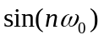不一定是周期序列。 （ √ ）

三、简答题(本题2小题,共10分 )
1、以16kHz的速率对模拟数据进行采样以分析其频谱。现计算了
1024个取样的离散傅里叶变换，问频谱取样之间的频率间隔为多少？(5分)
答： F_{s}=16kHz ,N=1024,F= F_{s} /N (3分)
计算得：F=16000/1024=15.625Hz (2分)

2、窗口法设计FIR滤波器时，窗口的大小、形状和位置各对滤波器产生什么样的影响？（5分）
答：窗口法设计FIR滤波器时，窗口的长度对滤波器的过渡带带宽产生影响：窗口的长度越长，过渡带越陡，越窄。（1分）
窗口的形状对滤波器的最小阻带衰耗和过渡带带宽都产生影响：最小阻带衰耗取决于窗谱主副瓣面积之比；过渡带带宽 取决于窗谱主瓣宽度。另外，窗口形状必需是对称的，才可用于设计FIR滤波器。（2分）
窗口的位置对滤波器的相位产生影响：要用窗函数W(n)截取理想单位抽样序列h_{d}(n)中能量集中的一部分，截取出的序列h(n)=h_{d}(n)·W(n)应是因果序列。当要设计具有线性相位FIR滤波器时，h(n)应满足线性相位的条件：h(n)是实数，
h(n)=±h(N-1-n)。 （2分）

3、 以下是用FFT对连续信号做谱分析的Matlab程序：
fs=400; T=1/fs; %采样频率为400Hz
Tp=0.04;N=Tp*fs; %采样点数N=16
n=1:N;
xn=cos(200*pi*n*T)+ sin(100*pi*n*T)+ cos(50*pi*n*T); %产生采样序列
Xk=fft(xn,4096); %4096点DFT,用FFT实现
fk=[0:4095]/4096/T; %4096点频率值
plot(fk,abs(Xk)/max(abs(Xk))) %作频谱图
请在每行程序后面添加注释；并说明运行后的频谱图的横坐标单位是什么？（6分）
答：
频谱图的横坐标单位是Hz
其余在上面题干上直接注释出来了

4. 假设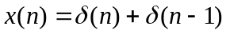，完成下列各题：
1、求出x（n）的傅里叶变换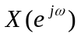，并画出它的幅频特性曲线。
2、求出x（n）的离散傅里叶变换X（k），变换区间的长度N=4，并画出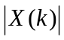～k曲线。
3、将x（n）以4为周期进行延拓，得到周期序列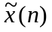，求出的离散傅里叶级数系数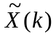，并画出︱︳～k曲线。
4、求出3中的傅里叶变换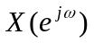，并画出︱︳～曲线。
答：
1、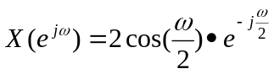 ， （3分） 幅频特性如下图（1）所示 。（2分）。
2、X（k）=2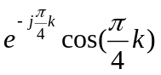， （3分） ，～k曲线如下图（2）所示。（2分）。
3、 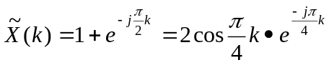 ，-∞＜k＜∞， （3分）
︱︳～k曲线如下图（3）所示。 （2分）。
4、X（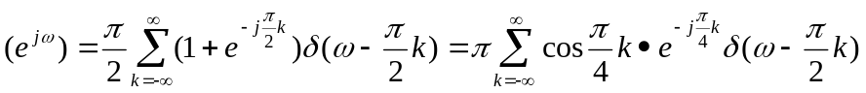， （3分）。
︱︳～曲线如下图（4）所示。 （2分）。
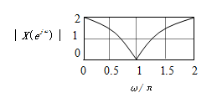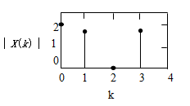
图（1） 图（2）
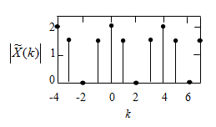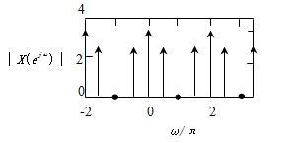
图（3） 图（4）

南京工程学院试卷 共 6 页 第 3 页

五．(本题共14分 )
已知x(n)是实序列，其8点DFT的前5点值为：
{0.25， 0.125-j0.3, 0, 0.125-j0.06, 0.5}
(1)写出x(n)8点DFT的后3点值。 （7分）
(2)如果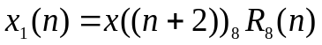，求出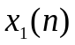的8点DFT值。 （7分）
（要求有求解过程）。
1．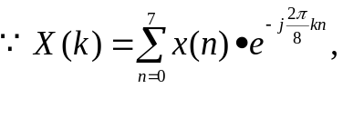
∴X（5）=0.125+j0.06； X（6）=0 ；X（7）=0.125+j0.3 （7分）

2．X₁(k)=X(k)W₈^{-2k},它的8点DFT值为：0.25, 0.3+j0.125, 0, -0.06+j0.125,
0.5, 0.06+j0.125, 0, 0.3-j0.125 （7分）

六．(本题共12分 )
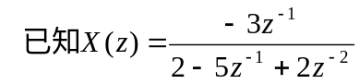，分别求：
1、收敛域0.5＜∣Z∣＜2对应的原序列x(n)；（6分）
2、收敛域∣Z∣＞2对应的原序列x(n)。 （6分）
（要求有求解过程）。
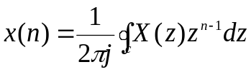
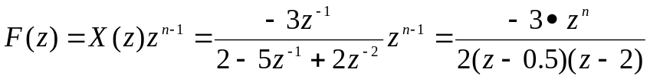 （2分）
- 当收敛域0.5＜∣Z∣＜2时：
n≥0,c内有极点0.5,
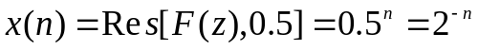 （2分）
n＜0, c内有极点0.5,0,但0是一个n阶极点，改求c外极点留数，c外极点只有2，
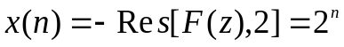 （2分）
最后得到： 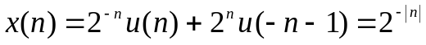 （2分）
- 当收敛域∣Z∣＞2时：此时是因果序列，只有n≥0，同理可得
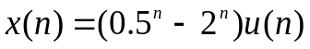

本题
得分

本题
得分

七、(本题共16分)用频率采样法设计第一类线性相位低通滤波器，采样点数N=15，
要求逼近的滤波器的幅度特性曲线如下图所示：
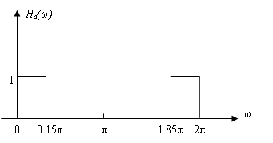
- 写出频率采样值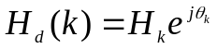的表达式。 （4分）
- 画出频率采样结构图。 （4分）
- 求出它的单位脉冲响应h(n),并画出直接型结构图。（8分）
1．H_{k}= 1,k=0,1,140,k=2—13 (1分)
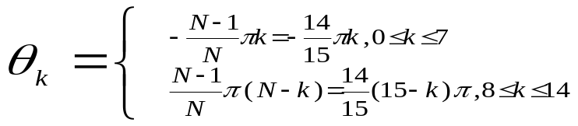 (1分)
∴ H_{d}(k)= 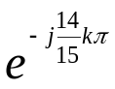, k=0,1
0 , 2 ≤k≤13
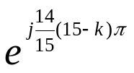, k=14 (2分)
2.频率采样结构如下图所示：(4分)
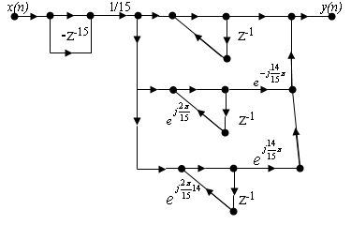
3. 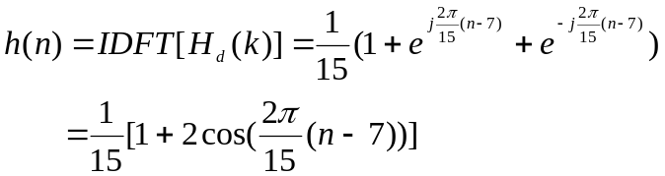 n=0,1,2,…,14 (4分)

直接型结构图如下图所示：(4分)

八．设计题(本题共15分 )
已知归一化二阶巴特沃斯低通滤波器的传递函数为：
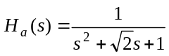，
要求用双线性变换法设计一个二阶巴特沃斯数字低通滤波器，该滤波器的3dB截止频率
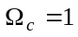 rad/s，为了简单，设采样间隔T=2s 。
- 求出该数字低通滤波器的系统函数H（z）；（5分）
- 计算数字低通滤波器的3dB截止频率； （5分）
3． 画出该数字低通滤波器的直接型结构流图。（5分）

1．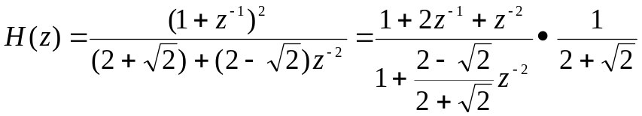 （5分）
2．数字滤波器的3dB截止频率为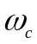=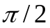rad。 （5分）
3．该数字低通滤波器的直接型结构流图如下图所示： （5分）
